 | МІНІСТЕРСТВО ОСВІТИ І НАУКИ УКРАЇНИ  Прикарпатський національний університет імені Василя Стефаника

Факультет природничих наук
Кафедра хімії

КІНЕТИКА РОЗЧИНЕННЯ ТВЕРДИХ РЕЧОВИН

ІНСТРУКЦІЯ ДО ЛАБОРАТОРНОЇ РОБОТИ

із дисципліни «Фізична хімія»

ІВАНО-ФРАНКІВСЬК
2021
ЛАБОРАТОРНА РОБОТА № 5
Тема: Кінетика розчинення твердих речовин.
Мета: навчитися визначати кінетику розчинення твердих речовин, обробляти отримані результати вимірювань.
Обладнання:
- Кондуктометр Mi 170 з інструкцією користувача;
- Магнітна мішалка РІВА-03.1;
- Комп’ютер;
- Пластикова пробірка з отворами;
- Стакан 250-400 см³, мірний циліндр 200 см³.
Реактиви: дистильована вода, льодяники, таблетки (вказує викладач): аскорбінова, лимонна, ацетилсаліцилова кислоти.
Заходи безпеки під час виконання лабораторної роботи:
- Прочитайте інструкцію користування кондуктометром перед початком роботи.
- Працюйте у лабораторному халаті і захисних окулярах.
- Уважно огляньте обладнання. Не розпочинайте роботу у випадку виявлення пошкоджень.
- Готуйте і додавайте розчини обережно, без розбризкування.
- Не допускайте потрапляння розчинів на кабелі живлення.
- У випадку потрапляння розчину на шкіру – негайно промийте струменем води.
- У випадку розбризкування розчину на електричне обладнання – спочатку від’єднайте апаратуру від електричного струму, а потім витріть краплі.
- У випадку відхилень в роботі обладнання – негайно проінформуйте працівників лабораторії.
ТЕОРЕТИЧНІ ВІДОМОСТІ
Розчинення твердих тіл - це гетерогенний процес, що відбувається на межі поділу фаз. Процес розчинення проходить на твердій поверхні, і її можна розділити на наступні етапи:
- дифузія взаємодіючих речовин на поверхні твердої речовини;
- адсорбція на поверхні;
- взаємодія на поверхні;
- десорбція з поверхні;
- дифузія продуктів реакції з поверхні твердої речовини.
Під час розчинення твердих кристалічних речовин у водному розчині вищезазначені етапи доповнюються гідратацією поверхні і продуктів розчинення. Розчинення твердої речовини контролюється найповільнішою стадією реакції, яка полягає в дифузії розчиненої та гідратованої сполуки з поверхні твердої речовини. Загальна швидкість реакції неоднорідних процесів контролюється швидкістю найповільнішої (лімітуючої) стадії.
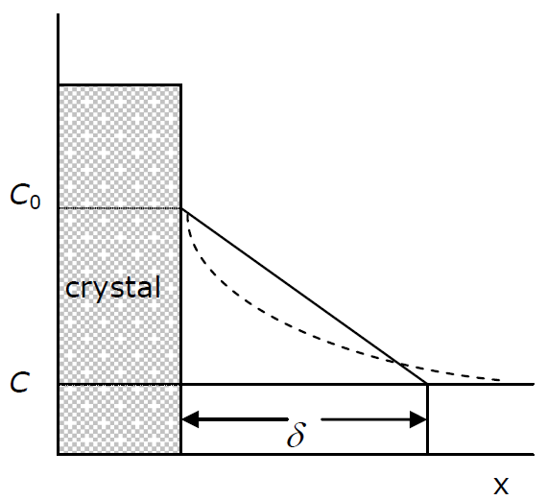
Рис. 1. Кінетика розчинення твердих тіл

Коли кристал розчиняється, на його поверхні розташовується шар насиченого розчину. З якого розчинена сіль дифундує в ненасичений розчин. За нормальних умов перемішування процес дифузії виникає в тонкому дифузійному шарі товщиною δ (0.1 – 0.01 мм) на поверхні кристала. За час dt може розчинитися лише стільки солі, скільки вона може дифундувати в розчин. За першим законом дифузії Фіка ми отримуємо:
$dn=DS\frac{dc}{dx}dt,$ (1)
де dn [моль] - кількість розчиненої речовини протягом часового інтервалу dt [с], D [м.с⁻¹] - коефіцієнт дифузії, S [м²] - загальна поверхня (фазова межа) розчиненої твердої речовини і, нарешті, $dc/dx$ - градієнт концентрації. На Рис. 1 суцільна лінія являє собою приблизну, а пунктирна реальну зміну концентрації.
Градієнт концентрації:
$-\frac{dc}{dx}=\frac{c_{0}-c}{δ}$ (2)
Якщо врахувати, що $dc= dn / V$, рівняння дифузії набуває вигляду:
$\frac{dc}{dt}=\frac{DS}{δV}\left(c_{0}-c\right)=k\left(c_{0}-c\right),$ $k=\frac{DS}{δV},$ (3)
Завдяки інтегруванню отримуємо:
$ln\frac{c_{0}}{c_{0}-c}=kt$ (4)
Провідність розбавленого розчину пропорційна концентрації, тому отримуємо:
$ln\frac{χ_{k}}{χ_{k}-χ}=kt$, (5)
де χ - провідність за час t і χ_{k} за час $t = ∞$, у випадку насиченого розчину. Провідність можна виміряти опосередковано за допомогою опору, тому:
$ln\frac{R}{R-R_{k}}=kt$, (6)
де R - опір розчину за час t і R_{k} за час $t = ∞.$

ПОРЯДОК ВИКОНАННЯ РОБОТИ:
1. Помістіть склянку наповнену дистильованою водою (200 см³) на магнітну мішалку.
2. Складіть лабораторну установку, як показано на Рис. 2.
3. Встановіть швидкість перемішування на 400 об/хв, яка є постійною на час експерименту.
4. Визначте провідність чистої дистильованої води (вона повинна бути менше 2 мкСм).
5. Обережно насипте подрібнену таблетку в пластикову пробірку та запустіть програму Mi 520 на комп'ютері.
6. Записуйте дані електропровідності, кожні 30 сек протягом часу, який необхідний для повного розчинення таблетки.
7. Після закінчення вимірювань вимкніть мішалку та кондуктометр, електрод промийте дистильованою водою.

Таблиця 1. Результати вимірювань
Час, хв | Електропровідність, $μS/cm$ | Час, хв | Електропровідність, $μS/cm$
0
0.5
1.0
1.5
2.0
2.5
3.0
3.5
4.0
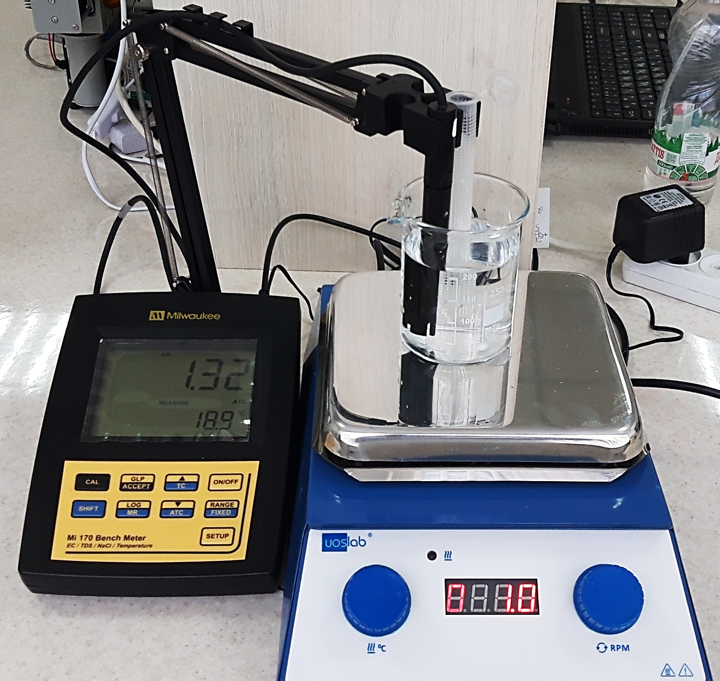
Рис. 2. Фото установки для виконання лабораторної роботи
Обробка результатів аналізу:
- Визначте питому електропровідність $χ, χ_{k}, χ / χ-χ_{k}$
- Побудуйте графік $χ$ в залежності від часу$t$.
- Побудуйте графік $\frac{χ_{0}}{χ_{t}}$ в залежності від часу$t$.
- Обчисліть значення: $ln\frac{χ}{χ-χ_{k}}$.
5. Побудуйте графік $ln\frac{χ}{χ-χ_{k}}$ в залежності від часу$t$. Знайдіть константу нахилу k.
6. Вкажіть результати вимірювання:
k =

Висновки_________________________________________________________________________________________________________________________________________________________________________________________________

Контрольні запитання:
- Що вивчає хімічна кінетика?
- Назвіть етапи розчинення твердих речовин.
- Який етап визначає швидкість розчинення?
- Дайте визначення константи швидкості реакції.
- Дайте визначення порядку реакції.
- Дайте визначення молекулярності реакції.
- Яка стадія визначає загальну швидкість сукупності послідовних реакцій?

